**АНАЛИТИЧЕСКАЯ ЗАПИСКА**

**об оперативной обстановке с пожарами и их последствиями, проводимой профилактической работе в зоне ответственности**

**ГБУ РС (Я) «ГПС РС (Я)» на 30.11.2021**

На отчетный период, с января по ноябрь месяцы 2021 года оперативная обстановка с пожарами на территории Республики Саха (Якутия) характеризовалась следующими основными показателями: зарегистрировано 2084 пожара (АППГ 2455; *снижение* *на* 15,1%); прямой материальный ущерб от пожаров составил 77 462 761 руб. (АППГ 99 074 986 руб.; *снижение на* 21,8%); при пожарах погибли 79 человек (АППГ 63 чел.; *увеличение* *на* 25,4%), в том числе 15 детей (АППГ 10; *увеличение на* 50%); получили травмы при пожарах 72 человека (АППГ 49 чел.; *увеличение на* 46,9%). Подразделениями пожарной охраны от огня спасено 235 человек (АППГ 225; *увеличение на* 4,4%), материальных ценностей на сумму 446 933 300 руб. (АППГ 378 092 100 руб.; *увеличение на* 18,2%), эвакуировано 1406 человек (АППГ 1249 чел., *увеличение на* 12,6%).

**В зоне ответственности ГБУ РС(Я) «ГПС РС(Я)»** зарегистрировано 932 пожара (АППГ 997; *снижение на* 6,5%); прямой материальный ущерб от пожаров составил 46 492 962 рублей (АППГ 30 105 510 рублей; *увеличение на* 54,4%); при пожарах погиб 51 человек (АППГ 26 чел.; *увеличение на* 96,2%), в том числе 13 детей (АППГ 6; *увеличение на* 116,7%); получили травмы при пожарах 47 человек (АППГ 20 чел.; *увеличение на* 135%). Подразделениями ГБУ РС(Я) «ГПС РС(Я)» от огня спасено 49 человек (АППГ 25; *увеличение на* 96%), материальных ценностей на сумму 8 128 000 (АППГ 47 948 000 рублей; *снижение* на 83%), эвакуирован 271 человек (АППГ 72; *увеличение на* 276,4%).

**- в районе выезда подразделений ГБУ РС(Я) «ГПС РС(Я)»** зарегистрировано 829 пожаров (АППГ 910, *снижение* на -8,9%); при пожарах погибли 38 человек (АППГ 15 чел., *увеличение* на 153,3%), в том числе 10 детей (АППГ 4; *увеличение* на 150%); получили травмы при пожарах 43 человека (АППГ 13 чел.; *увеличение* на 230,8%).

**- в районе выезда подразделений МПСС** зарегистрировано 2 пожара, погибших и травмированных не зарегистрировано.

**- в районе выезда подразделений ДПО** зарегистрирован 71 пожар (АППГ 71; 0%); при пожарах погибли 12 человек (АППГ - 10 чел.; *увеличение* на 20%), в том числе 3 детей (АППГ 2; *увеличение* на 50%); получили травмы при пожарах 2 человека (АППГ 6 чел.; снижение на 66,7%).

**- за пределами района выезда подразделений пожарной охраны** зарегистрировано 30 пожаров (АППГ 16, *увеличение* на 87,5%), погиб 1 человек (АППГ 1, 0%); получили травмы при пожарах 2 человека (АППГ 1; *увеличение* на 100%).

**Всего с начала 2021 г:** выездов – 3134, привлечены – 12 316 чел. л/с, 4643 ед.техники.

**Оперативная обстановка с пожарами по Республике Саха (Якутия)**



Относительные показатели на 10 тыс. населения, характеризующие обстановку с пожарами на отчетный период в Республике Саха (Якутия) следующие: по количеству пожаров – 21,4 (АППГ 25,3); по числу погибших при пожарах людей – 0,8 (АППГ 0,6); по числу травмированных при пожарах людей – 0,7 (АППГ 0,5).

Относительные показатели количества пожаров на 10 тыс. населения в зоне ответственности ГПС РС(Я) составляют 19,1, что на 2,2% меньше общереспубликанского показателя; по числу погибших при пожарах людей 1,0 - превышает на 25%; по числу травмированных при пожарах людей 0,9 - превышает на 29% аналогичные общереспубликанские относительные показатели.

Если рассматривать относительные показатели на 10 тыс. населения проживающего на территории, то наиболее негативная обстановка складывается в Оймяконском (57,1), ГО Якутск (37,7), Сунтарском (35,9), Томпонском (32,7), Ленском (28,4) районах. Средний уровень риска по анализируемому диапазону составляет – 18,4.

Также относительные показатели количества погибших на 10 тыс. населения, проживающего на территории, указывают на наиболее негативную обстановку складывающуюся в Оймяконском (3,8), Среднеколымском (2,7), Мегино-Кангаласском (2,6), Верхнеколымском (2,5), Кобяйском (2,5), Жиганском (2,4), районах. Средний уровень риска по анализируемому диапазону составляет - 0,9.

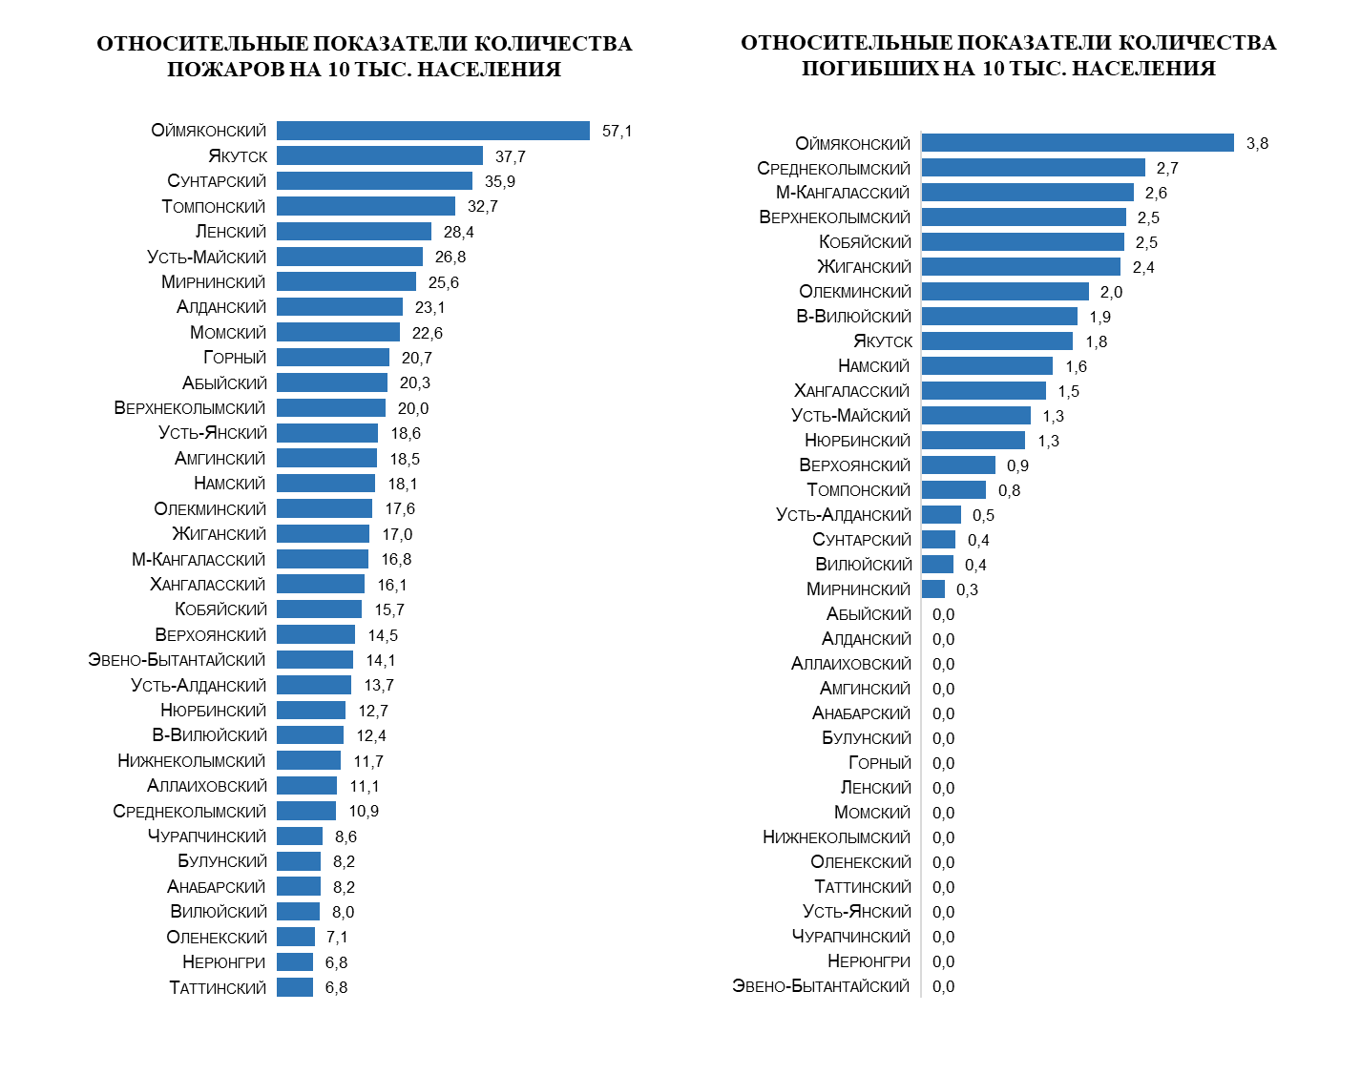

За анализируемый период наибольшее количество пожаров произошло в мае – 140 пожаров и июне – 129 пожаров, что обусловлено сезонным ростом количества горения мусора и сухой растительности.

Наибольшее количество погибших зарегистрировано в феврале – 13 человек (при 9 пожарах) и апреле – 9 человек (при 5 пожарах).

Наибольшее количество травмированных зарегистрировано в апреле – 9 человек (при 5 пожарах) и январе – 8 человек (при 4 пожарах).

По общему количеству пострадавших людей при пожарах (погибших и травмированных) за анализируемый период наибольшее количество произошло в апреле – 18 человек и феврале – 17 человек.

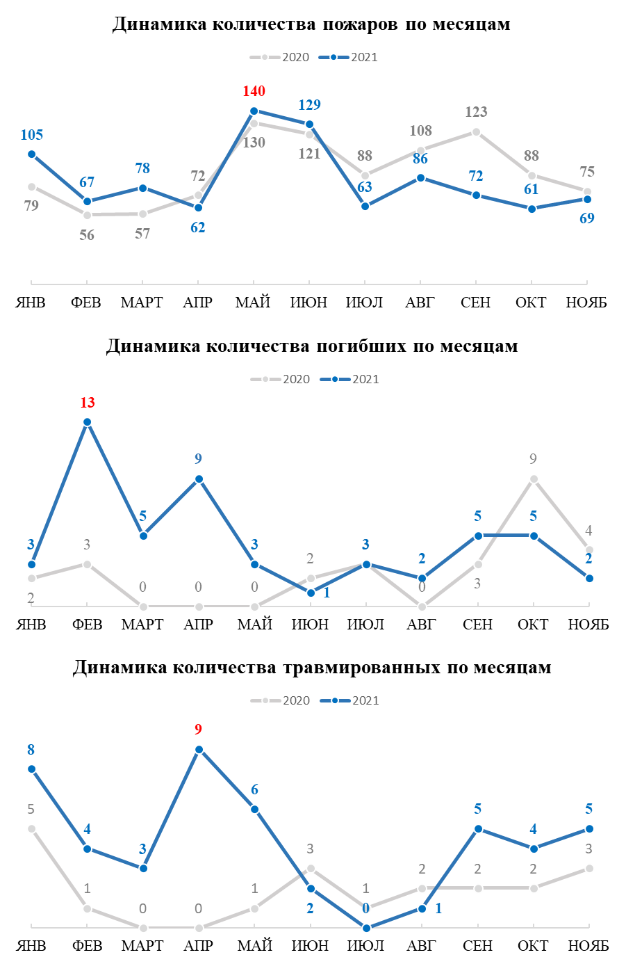

По виду населенных пунктов, обстановка с пожарами распределилась следующим образом: в городах произошло 125 пожаров (13%), погибло 9 человек, получили травмы 7 человек; в поселках 340 пожаров (37%), погибло 12 человек, травмы получили 9 человек; в сельской местности 421 пожаров (45%), погибло 29 человек, травмы получили 29 человек; вне территории населенных пунктов 46 пожара (5%), погиб 1 человек, травмы получили 2 человека.

**Распределение количества пожаров и последствий от них по виду населенных пунктов**



Пожары зарегистрированы в 34 районах и 2 городских округах республики. Рост пожаров отмечается в 13 районах. Значительный рост количества пожаров наблюдается в 10 районах: *на 3 пожара* в Аллаиховском (3; 0)*; на 4 пожара* в Абыйском (8; 4), Мирнинском (88; 84); *на 6 пожаров* в Горном (25; 19), Усть-Майском (20; 14), Усть-Янском (13; 7); *на 7 пожаров* в Намском (45; 38); *на 9 пожаров* в Верхневилюйском (26; 17); *на 11 пожаров* в Нюрбинском (30; 19); *на 21 пожар* в Сунтарском (84; 63).

Гибель людей зарегистрирована в 19 районах. Рост гибели людей при пожарах отмечается в 12 районах: *на 1 человека* в Верхнеколымском, Кобяйском, Мирнинском, Усть-Алданском, Усть-Майском; *на 2 человека* в Нюрбинском, Оймяконском; *на 3 человека* в Хангаласском; *на 4 человека* в Верхневилюйском, Олекминском, ГО Якутск; *на 6 человек* в Мегино-Кангаласском.

Травмы при пожарах зарегистрированы в 19 районах. Рост травмированных отмечается в 17 районах: *на 1 человека* в Аллаиховском, Верхнеколымском, Верхоянском, Горном, Жиганском, Кобяйском, Среднеколымском, Томпонском, Усть-Янском; *на 2 человека* в Мирнинском, Нюрбинском, Усть-Алданском; *на 3 человека* в Амгинском; *на 4 человека в* Намском; *на 5 человек* в Верхневилюйском; на 6 человек в Олекминском, *на 8 человек* в Хангаласском.

**Сравнение с АППГ основных показателей по пожарам и их последствиям по районам в зоне ответственности ГПС РС(Я)**



С начала 2021 года зарегистрировано 12 пожаров с гибелью 2-х и более человек, при которых всего погибло 28 человек, в том числе 12 детей на территории: Мегино-Кангаласского района 3 пожара - 6 человек (21.01.2021 с. Хатылыма, 13.04.2021 с. Суола-Морук, 11.11.2021 с. Хоробут); ГО Якутск 2 пожара - 4 человека (16.02.2021 с. Маган; 25.05.2021 с. Хатассы); Нюрбинского района 1 пожар - 3 человека (22.02.2021 г. Нюрба); Олекминского района 1 пожар - 2 человека (28.02.2021 с. Дабан); Хангаласского района 1 пожар - 4 человека (07.04.2021 с. Чапаево); Намского района 1 пожар - 2 человека (27.07.2021 с. Хатас); Верхневилюйского района 2 пожара – 4 человека (25.09.2021 с. Оросу; 29.10.2021 с. Верхневилюйск); Кобяйского района 1 пожар – 3 человека.

Также 8 пожаров с травмированием 2-х и более человек при которых в сумме пострадало 28 человек, в том числе 9 детей на территории: Мирнинского района 1 пожар – 2 человека, Усть-Алданского района 1 пожар – 2 человека, Амгинского района 1 пожар – 2 человека, Верхневилюйского района 2 пожара – 4 человека, Олекминского района 1 пожар – 5 человек, Хангаласского района 1 пожар – 9 человек, Намского района 1 пожар – 4 человека.

Так, пожары с групповой гибелью и травмированием произошли 07.04.2021 в многоквартирном жилом доме с. Чапаево Хангаласского района, где погибло 4 человека, в том числе 2 детей и получили травмы 9 человек, в том числе 5 детей и при пожаре 29.10.2021 в многоквартирном жилом доме с. Верхневилюйск Верхневилюйского района, где погибло 2 взрослых и травмировано 3 детей.

В 2021 году, по сравнению с 2020 годом увеличилась доля погибших детей. В текущем году погибло 13 детей (в 2020 году - 6 детей, рост в 2,2 раза). Гибель детей произошла в Верхневилюйском (1), Кобяйском (2), Мегино-Кангаласском (2), Намском (1), Усть-Алданском (1), Хангаласском (2) районах и ГО Якутск (4). Все пожары с гибелью детей произошли в жилом секторе, в том числе в частных домах – 4 пожара, в многоквартирных домах – 4 пожара. Шестеро малолетних детей в 2021 году погибли в результате оставления их дома одних без присмотра.

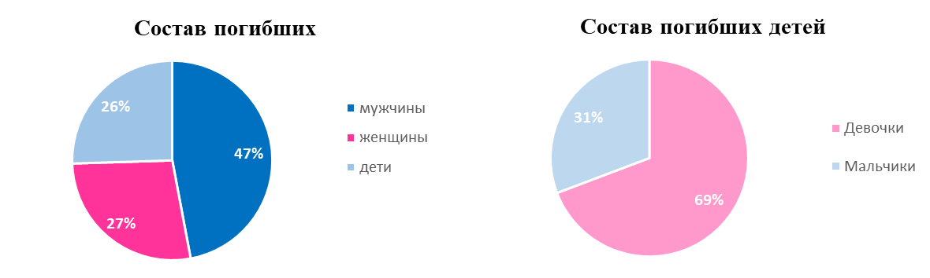

Всего на отчетный период зарегистрировано 51 погибших, в том числе: 24 мужчины, 14 женщин, 13 детей.

Погибших мужчин – 24, в том числе: 13 мужчин предпенсионного и пенсионного возраста (от 54 до 81 года) и 11 мужчин трудоспособного возраста (от 22 до 48 лет).

Погибших женщин – 14, в том числе: 7 женщин предпенсионного и пенсионного возраста (53 до 65 лет) и 7 женщин трудоспособного возраста (от 28-40 лет).

Погибших детей - 13, в том числе: 9 девочек и 4 мальчика. В их числе: 2 детей начального и среднего школьного возраста (7 и 13 лет) и 11 детей дошкольного возраста (от 1 до 6 лет).

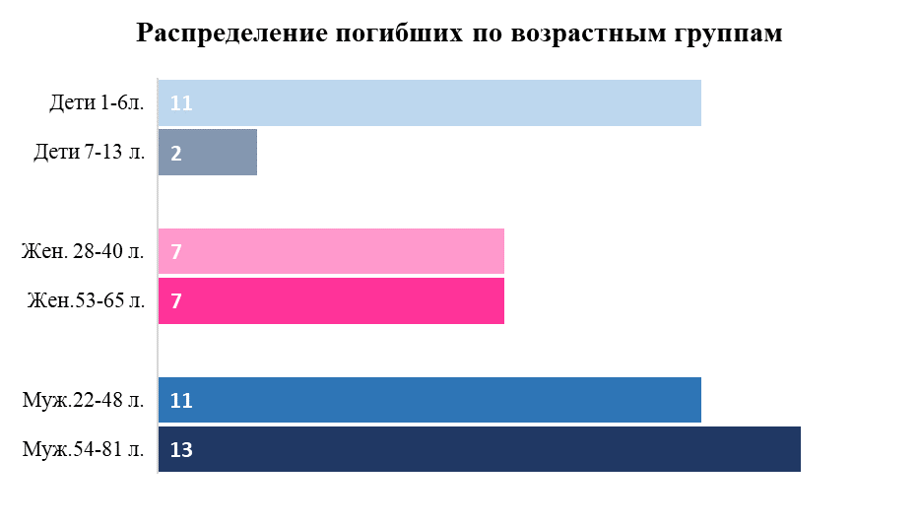

Основными условиями, способствовавшими гибели людей, явилось нахождение в состоянии алкогольного опьянения – предположительно 7 случаев (14%), невозможность принять правильное решение по причине малолетнего возраста – 13 случаев (25%), преклонный возраст – 12 случаев (24%), прочие условия, способствовавшие гибели – 19 случаев (37%).

Анализ показывает, что 49% погибших людей относятся к социально уязвимой части населения, а именно:

- дети - 13 человек (25%)

- пенсионеры - 12 человек (24%).

Также в результате пожаров погибли 26 человек (51%) прочего трудоспособного населения, в том числе безработные 6 человек.

Одним из основных условий, способствовавшим гибели людей, явилось нахождение в состоянии алкогольного опьянения – предположительно 7 случаев. Гибель людей, находящихся в состоянии алкогольного опьянения, произошла на территории 3 районов, в том числе: Мегино-Кангаласском (3), Мирнинском (1), Нюрбинском (3).

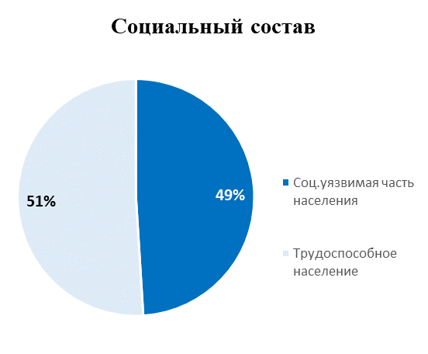

На отчетный период по дням недели наибольшее количество пожаров пришлось на субботу - 155 пожаров (по 17%) и среду -146 пожаров (16%), погибших на вторник и четверг – по 12 человек (по 24%) и пятницу – 9 человек (18%).

На отчетный период травмы различной степени тяжести получили 47 человек при 26 пожарах, в том числе: 28 мужчин, 10 женщин и 9 детей. Травмы при пожарах получены: 25 человек в многоквартирных жилых домах, 7 человек в частных жилых домах, 4 человека частных гаражах, 1 человек в частной бане, 2 человека в частном магазине, 2 человека в палатке, 1 человек в транспортном средстве, 1 человек в здании центрального рынка, 4 человека в прочем здании жилого назначения (частная каркасная будка).

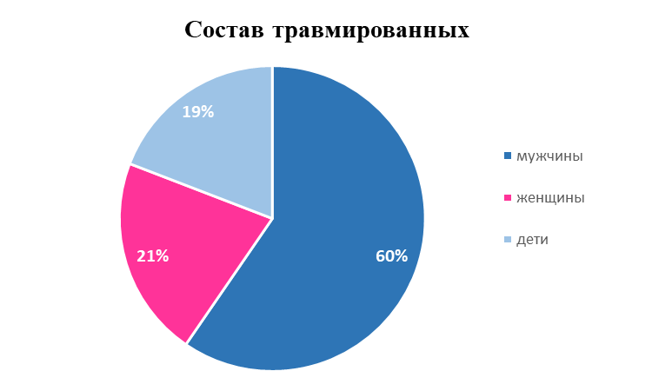

Основным местом возникновения пожаров в зоне ответственности ГПС РС(Я) является жилой сектор, где зарегистрирован 413 пожаров что составляет 44,3% от общего количества пожаров (АППГ 400; +3,3%), из них: в одноквартирных домах – 111 пожаров, в многоквартирных – 77 пожаров, в частных гаражах, банях и прочих постройках жилого назначения – 225 пожаров.

- Транспортных средствах –69 пожаров (7,4%) (АППГ 54; +27,8%);

- Зданиях производственного назначения –46 пожаров (4,9%) (АППГ 25; +84,0%);

- Зданиях и помещениях предприятий торговли – 11 пожаров (1,2%) (АППГ 13; -15,4%);

-Зданиях учебно-воспитательного назначения - 7 пожаров (0,8%) (АППГ 3; +133%);

- Прочих объектах 386 пожаров (41,4%) (АППГ 497; -22,3%).

На объектах образования на отчетный период зарегистрировано 7 пожаров (АППГ 3; +133%), в том числе в зданиях: дошкольного образовательного учреждения (1), общеобразовательного учреждения (2), прочих учебных учреждениях (4) в 7 районах: Сунтарском, Эвено-Бытантайском, Усть-Алданском, Оленекском, Среднеколымском, Олекминском, Мегино-Кангаласском. Гибели и травм на объектах образования не допущено.

На объектах жизнеобеспечения (котельные, ДЭС) в текущем году произошло 9 пожаров. Пожары на объектах жизнеобеспечения произошли: в Томпонском – 4, Амгинском – 2, Жиганском – 1, Среднеколымском – 1, Вилюйском - 1. Зарегистрирована гибель 1 человека в здании котельной частного магазина 04.04.2021 в с. Балагачча Вилюйского района.

По сравнению с АППГ на отчетный период наблюдается рост пожаров в жилом секторе на 8%, в том числе в одноквартирных жилых домах на 26%, многоквартирных домах на 12%, садовый дом, дача на 43%, вагончик для жилья, дома мобильного типа на 100%, а в частных гаражах, банях и прочих постройках жилого назначения снижение на 3%.

Наибольшее количество пожаров в жилом секторе произошло в январе месяце – 62 пожара, в том числе в одноквартирных жилых домах 19 (31%) и в частных гаражах, банях и прочих постройках жилого назначения 30 (48%). Кроме того, тенденция к росту количества пожаров в жилом секторе наблюдалась в марте – 49 пожаров.

Отмечается рост количества погибших людей в жилом секторе на 113%. Всего в жилом секторе в текущем году погибло 49 человек, что составляет 96% от общего количества погибших, в том числе: в многоквартирных жилых домах 26 человек, из них 8 детей, в одноквартирных жилых дома 21 человек, из них 5 детей, в частных банях 2 человека.

Гибель 2 человек произошла вне территории населенных пунктов в здании гидрологического поста ЯУГМС (19.04.2021 устье р.Артык-Юрях Оймяконского района) и в здании котельной частного магазина (04.04.2021 в с. Балагачча Вилюйского района).



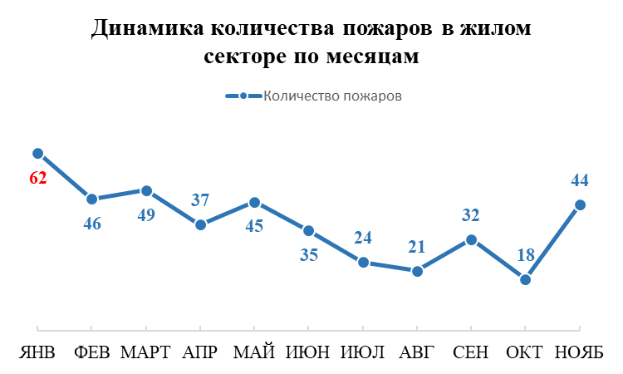



Основными причинами пожаров явились:

- неосторожное обращение с огнем 294 пожара, что составляет 31,5% от общего количества пожаров;

- нарушение правил устройства и эксплуатации электрооборудования 159 пожаров (17,1%);

- нарушение правил устройства и эксплуатации печей 144 пожара (15,5%).

- прочие причины 335 пожаров (35,9%).

По итогам 11 месяцев 2021 года **негативная динамика по увеличению количество пожаров и последствиями от них** наблюдается в следующих районах:

*По росту трех основных показателей (пожары, гибель, травма)* отмечается 3 района: Верхневилюйский (рост пожаров - на 9, гибели людей – на 4 человека, травм – на 5 человек); Мирнинский (рост пожаров – на 4 пожара, гибели людей – 1 человека, травм – 2 человека); Нюрбинский (рост пожаров - на 11, гибели людей – на 2 человека, травм – на 2 человека).

*По росту гибели и травмированных* людей 5 районов: Верхнеколымский (рост гибели – на 1 человека, трамв – на 1 человека); Кобяйский (рост гибели – на 1 человека, трамв – на 1 человека); Олекминский (рост гибели – на 4 человека, трамв – на 7 человек); Усть-Алданский (рост гибели – на 1 человека, трамв – на 2 человека), Хангаласский (рост гибели – на 3 человека, трамв – на 8 человек).

*По росту пожаров и гибели* 1 район: Усть-Майский (рост пожаров – на 6 пожаров, гибели – на 1 человека).

*По росту пожаров и травмированных* 4 района: Аллаиховский (рост пожаров – на 3 пожара, травм - на 1 человека); Горный (рост пожаров – на 6 пожара, травм - на 1 человека); Жиганский (рост пожаров - на 1 пожар, травм – на 1 чел.); Усть-Янский (рост пожаров – на 6 пожаров, травм - на 1 человека).

*По росту погибших* 3 района: Мегино-Кангаласский (рост погибших – на 4 человека; Оймяконский (рост погибших – на 2 человека); ГО Якутск (рост погибших – на 4 человека).

*По росту травмированных* 3 района: Амгинский (рост травмированных – на 3 человека), Среднеколымский (рост травмированных – на 1 человека), Томпонский (рост травмированных – на 1 человека).

*По росту пожаров* 4 района: Абыйский (рост пожаров – на 4 пожара), Намский (рост пожаров – на 7 пожаров), Сунтарский (рост пожаров – на 21 пожар), Эвено-Бытантайский (рост пожаров - на 1 пожар).

**По итогам 11 месяцев 2021 года стабильная оперативная обстановка** по трем основным показателям наблюдается в 10 районах: Алданском, Анабарском, Булунском, Ленском, Момском, Нижнеколымском, Оленекском, Таттинском, Чурапчинском, Нерюнгринском.

Следует также отметить, снижение количества пожаров и их последствий по сравнению с аналогичным периодом прошлого года на территории районов:

*По снижению количества пожаров и погибших* 1 район: Алданский (снижение пожаров – на 3 пожара, погибших – на 1 человека).

*По снижению количества погибших и травмированных* 1 район: Абыйский (снижение гибели – на 1 человека, травм – на 1 человека).

*По снижению количества пожаров и травмированных* 4 района: Мегино-Кангаласский (снижение пожаров – на 9 пожаров, травм – на 5 человек); Момском (снижение пожаров – на 3 пожара, травм – на 1 человека); Оймяконском (снижение пожаров – на 8 пожаров, травм – на 1 человека); Чурапчинском (снижение пожаров – на 14 пожаров, травм – на 3 человека).

*По снижению количества погибших* 3 района: Горный (на 1 чел.); Намский (на 1 человека), Сунтарский (на 1 чел.).

*По снижению количества травмированных* 1 район: Усть-Майский (на 1 человека).

*По снижению количества пожаров* 15 районов: Амгинский (на 3 пожара); Анабарский (на 2 пожара); Верхнеколымский (на 4 пожара); Вилюйский (на 3 пожара); Кобяйский (на 10 пожаров); Ленский (на 4 пожара); Нижнеколымский (на 2 пожара); Олекминский (на 10 пожаров); Оленекский (на 5 пожаров); Таттинский (на 8 пожаров); Томпонский (на 4 пожара); Усть-Алданский (на 10 пожаров); Хангаласский (на 5 пожаров), Нерюнгринский (на 6 пожаров); ГО Якутск (на 30 пожаров).

**Профилактические мероприятия**

С начала 2021 года подразделениями ГПС РС(Я) проинструктировано о мерах пожарной безопасности 177 577 человек (АППГ- 75 367, увеличение на 136%). В рамках обучения мерам пожарной безопасности проведено 3966 занятий, бесед и лекций о мерах пожарной безопасности и действиям при пожаре (АППГ-2547, увеличение на 56%) с охватом 93 845 человек (АППГ- 55 817, увеличение на 68%), в том числе детей – 63 389 (АППГ- 35 670, увеличение на 78%).

Проведено и принято участие в 2684 совместных рейдовых мероприятиях (АППГ-1097, увеличение на 145%), в том числе с ОВД - 498, ОНД - 735, ОМСУ –1218, ДПО-160, ЖЭУ – 73). В ходе рейдов проверено противопожарное состояние мест проживания 19 145 семей, находящихся в группе риска (АППГ- 6136, увеличение на 212%) (многодетных – 11 420, пожилых граждан –4161, асоциальных – 3564).

На объектах с массовым пребыванием людей проведено 770 тренировок по эвакуации (АППГ-262, увеличение на 194%) с участием 48 735 человек.

По результатам осуществления профилактических мероприятий направлено 1114 информаций о состоянии пожарной безопасности в жилом секторе, из них, в ОНД - 226, прокуратуру - 138, ОМСУ – 611, руководителям организаций – 135, органам исполнительной власти - 4.

Исполнение плана профилактической работы по количеству обученных и проинструктированных граждан за 11 месяцев 2021 года составил 295%. Профилактическая работа с населением проводится планомерно, количество обученных детей в населенных пунктах 63 389, обучено и проинструктировано всего 271 422 человека. По исполнению плана по количеству обученных и проинструктированных граждан во всех подразделениях ГПС РС(Я) показатели значительно превышают плановые. Если рассматривать долю по охвату профилактическими инструктажами, занятиями и беседами о мерах пожарной безопасности общего количества населения, проживающего на территории района, то наибольшие показатели отмечаются в Ленском (259%), Аллаиховском (112%), Верхнеколымском (122%), Абыйском (114%), Анабарском (95%), Усть-Янском (94%) районах. Низкая доля по охвату профилактическими инструктажами, занятиями и беседами о мерах пожарной безопасности общего количества населения в Сунтарском (22%), Среднеколымском (21%), Амгинском (23%), ГО Якутск (29%), Нюрбинском (32%), Жиганском (36%), Вилюйсом (37%), Нижнеколымском (38%).

В жилом секторе подразделениями ГПС РС(Я) за отчетный период по республике проинструктировано177 577человек. В том числе: в частном жилом секторе проинструктировано 95 531 человек, обследовано 34 647 частных домов (АППГ 14 261 чел.; увеличение на 143%); в многоквартирных домах проинструктировано 82 046 человек, обследовано 36 177 квартир (АППГ 13 816 чел.; увеличение на 162%).

Наибольшее количество в процентном охвате одноквартирных домов обследовано в Верхнеколымском (306%), Ленском (288%), Нерюнгринском (141%), Булунском (118%), Усть-Янском (119%) районах.

Наибольшее количество в процентном охвате многоквартирных домов обследовано в Ленском (273%), Среднеколымском (196%), Мирнинском (200%), Аллаиховский (154%), Булунском (162%), Нерюнгринском (171%).

Низкий уровень посещения одноквартирных жилых домов наблюдается в Вилюйском (6%), Сунтарском (18%), Чурапчинском (по 22%), Нюрбинском (21%), ГО Якутск (21%), Амгинском (21%), Усть-Алданский (22%), Горный (24%), Таттинский (25%), Усть-Майский (26%).

Низкий уровень посещения многоквартирных жилых домов наблюдается в Таттинском (38%), Алданском (36%), Вилюйском (35%), Абыйском (44%).

Одним из важных аспектов является профилактика мест проживания семей из группы риска: многодетных семей и семей, находящихся в социально-опасном положении.

В отчетном периоде, подразделениями ГПС РС(Я) в ходе совместных рейдов посещено 19 145 семей из группы риска, в том числе: 11 420 мест проживания многодетных семей (АППГ-3243, увеличение на 252%); пожилых граждан 4161 (АППГ 1701, увеличение на 145%); 3564 мест проживания неблагополучных семей (АППГ-1192, увеличение на 199%).

Высокие показатели посещаемости мест проживания многодетных семей отмечаются в Горном (166%), Оленекском (153%), Вилюйском (143%), Мегино-Кангаласском (141%), Оймяконском (108%).

Высокие показатели посещаемости мест проживания пожилых граждан отмечено в Вилюйском (184%), Анабарском (160%), Мегино-Кангаласском (132%), Таттинском (162%).

Высокие показатели посещаемости мест проживания неблагополучных семей отмечено в Томпонском (198 %), Усть-Майском (184%), Олекминском (184%).

Низкий уровень посещения мест проживания многодетных семей наблюдается в Сунтарском (12%), Олекминском (21%), Намском (21%), Момском (29%), Усть_Алданском (28%), Амгинском (35%)

Низкий уровень посещаемости мест проживания пожилых граждан отмечено в Нижнеколымском (0%), Хангаласском (2%), Сунтарском (3%), Эвено-Бытантайский (5%), (ГО Якутск (20%), Усть-Майском (18%).

Низкий уровень посещения мест проживания неблагополучных семей наблюдается в Намском (16%), Верхоянском (39%).

Для информирования населения привлекаются все средства массовой информации (печатные, электронные), также размещение информации на противопожарную тематику на интернет-сайтах, рассылка информаций через мессенджеры и публикации постов на противопожарную тематику в социальных сетях.

В СМИ с начала года осуществлено 5692 выступления и публикаций (АППГ-1378, увеличение на 313%), из них в печатных изданиях – 414 статей, на радио - 3323 выступлений, на телевидении – 1955 выходов. На интернет-сайте размещено 1277 информаций. Через социальные сети и мессенджеры направлено 24 808 информаций.

Распространено 186 592 листовок и памяток на противопожарную тематику (АППГ- 89 793, увеличение на 108%).

В целях информирования населения о мерах обеспечения пожарной безопасности и действиям при пожаре, а также пропаганды ценности жизни и здоровья граждан, совместно с Департаментом градостроительства и транспортной инфраструктуры окружной администрации г. Якутска, размещены с начала года 4 билборда на противопожарную тематику в г. Якутске.

В соответствии с Соглашением о сотрудничестве с «НВК Саха» осуществляется прокат видео- и аудиороликов на противопожарную тематику на телеканале и радио НВК Саха, с начала 2021 года осуществлено 1715 выходов видеороликов и 1771 аудиоролик. С 16.11.2021 осуществляется прокат аудиороликов на противопожарную тематику на радио СТВ-Радио 105`7 FM, осуществлено 152 выхода.

Также, в культурно-досуговых учреждениях (кинотеатрах) осуществлено 6508 показов видеосюжетов (видеороликов) на противопожарную тематику, с охватом зрителей в количестве 72 555 человек.

**В целях обеспечения пожарной безопасности за 11 месяцев 2021 года организованы и принято участие в проведении следующих профилактических мероприятий:**

1. Профилактическая операция «Новый год» (декабрь-январь).
2. Акция «Безопасный гараж» (январь –февраль).

3) Месячник пожарной безопасности в Республике Саха (Якутия)» (май).

4) Профилактическая операция «Предупреждение природных пожаров в пожароопасный сезон 2021 года» (май-сентябрь).

5) Профилактическая операция «Летний отдых профилактическая работа в детских оздоровительных лагерях РС(Я) (май-август).

6) I этап профилактической операции «Жилище 2021» (апрель).

7) Подготовка к учебному году (август)

8) Профилактическая операция «Школа» (сентябрь)

9) Месячник безопасности на объектах образования (сентябрь)

10) Обеспечение пожарной безопасности в проведении Единый день голосования в РС(Я) (сентябрь)

11) Акция «Вода – безопасная территория (июнь-сентябрь)

12) Профилактическая операция «Отопительный сезон» (сентябрь-ноябрь).

13) 1 этап акции «Безопасный лед»

14) 2 этап профилактической операции «Жилище-2021» (с 24 ноября по 22 декабря)

Во исполнение Протокола заседание Комиссии по предупреждению и ликвидации чрезвычайных ситуаций и обеспечению пожарной безопасности Республики Саха (Якутия) от 20.08.2021 г.№275 «О комплексных мерах по обеспечению пожарной безопасности Республики Саха **(**Якутия)» и приказа ГБУ РС (Я) «ГПС РС (Я)» от 23.08.2021 г. № 2401 **«О проведении пожарно-профилактической операции Школа»,** в целях формирования культуры безопасности жизнедеятельности населения и обучения подрастающего поколения основам безопасного поведения при возникновении чрезвычайных ситуаций с 1 по 30 сентября 2021 года на территории Республики Саха (Якутия) ) проведена пожарно-профилактическая операция «Школа». В рамках операции проведено 846 пожарно-профилактических мероприятий с охватом 27 890 студентов, учащихся и детей, также 10 071 педагогов и обслуживающего персонала учреждений образования. В том числе, проведено 305 практических тренировок по отработке действий в случае возникновения чрезвычайных ситуаций, 99 «Дней открытых дверей» в подразделениях пожарной охраны с отработкой практических навыков по использованию средств индивидуальной защиты органов дыхания, первичных средств пожаротушения, 92 выступлений в средствах массовой информации. Проведено 18 пожарно-тактических учений, 275 пожарно-технических занятий и 293 отработок документов предварительного планирования тушения пожаров на объектах образования. Инициировали в проведении и реализации решений 10 заседаний муниципальных комиссий по предупреждению и ликвидации ЧС по вопросам безопасности образовательных организаций.

Арктических районах проведено 79 открытых уроков по вопросам безопасности жизнедеятельности и 26 «Дней открытых дверей» в подразделениях пожарной охраны с отработкой практических навыков по использованию средств индивидуальной защиты органов дыхания, первичных средств пожаротушения.

В целях защиты жизни и здоровья людей от пожаров, повышения уровня защищенности объектов жизнеобеспечения, а также социально-значимых объектов и жилых зданий в осенне-зимний период с сентября по ноябрь 2021 года на территории Республики Саха (Якутия) проведена **профилактическая операция «Отопительный сезон»**. В рамках операции «Отопительный сезон» с 13 сентября по 01 ноября 2021 года проинструктировано 1770 человек персонала объектов, принято участие в проведении 503 профилактических обследований котельных и иных теплогенерирующих установок, а также мест хранения топлива. Проведено 576 противопожарных инструктажей с руководством и персоналом объектов, 734 выступления и публикаций в СМИ о правилах эксплуатации печей и других отопительных приборов, а также мерах пожарной безопасности в период осенне-зимнего пожароопасного периода, 282 собрания с жильцами в многоквартирных жилых домах, с коллективами организаций и сельских сходов по правилам эксплуатации печей и других отопительных приборов, а также по вопросам соблюдения мер пожарной безопасности и необходимых действий при обнаружении пожара, 1906 предупредительных мероприятий всех видов и форм, распространено 7825 агитационных материалов по вопросам соблюдения мер пожарной безопасности и необходимых действий при обнаружении пожара. По результатам участия в профилактической операции направлено 17 информаций о неудовлетворительном состоянии объектов, инициировано и проведено 23 заседания муниципальных комиссий по чрезвычайным ситуациям и обеспечению пожарной безопасности.

В целях предупреждения возникновения пожаров и повышения уровня защищенности мест проживания граждан социально-незащищенных категорий населения республики, за счет средств государственного бюджета Республики Саха (Якутия) проводится планомерная работа по оснащению мест проживания социально-незащищенных категорий населения республики современными системами раннего обнаружения и оповещения о пожаре. Начиная с 2019 года автономные пожарные извещатели с GSM-модулем установлены в местах проживания 3 298 семей Алданского, Томпонского, Мегино-Кангаласского, Намского. Хангаласского, Горного, Усть-Алданского и Таттинского районов. В соответствии с Комплексным планом дополнительных мероприятий по обеспечению пожарной безопасности на территории Республики Саха (Якутия) на 2020 - 2024 годы, утвержденным распоряжением Правительства Республики Саха (Якутия) от 02.06.2020 г. № 485-р (далее по тексту – Комплексный план) организована работа по ежегодному оснащению системами раннего обнаружения и оповещения о пожаре 1 000 квартир/домохозяйств проживания социально-незащищенных категорий населения республики. За счет средств 2020 года установлено 1000 систем АДПИ в местах проживания граждан социально-незащищенных категорий населения в Горном, Намском, Усть-Алданском, Таттинском районах. По плану 2021 года ГБУ РС (Я) «Государственная противопожарная служба РС (Я)» заключен государственный контракт на установку 1 140 систем обнаружения и оповещения о пожаре семьям социально-незащищенных категорий населения в Амгинском, Кобяйском, Чурапчинском районах и в сельских населенных пунктах (Маган, Табага, Старая Табага, Хатассы, Тулагино, Капитоновка, Кильдямцы, Сырдах, Пригородный, Владимировка) на территории ГО «город Якутск».

Кроме того, подразделения ГПС РС(Я) принимают активное участие социальная акция «Предупреди пожар – установи АДПИ!». В целях повышения уровня противопожарной защищенности населения Республики Саха (Якутия) и пропаганды культуры безопасности жизнедеятельности среди населения запущена социальная акция «Предупреди пожар – установи АДПИ!», в рамках проекта Госкомобеспечения РС(Я) «21 лучшая инициатива – 2021 год XXI век». В рамках социальной акции работниками противопожарной службы в местах проживания 1166 семей установлено 1779 пожарных извещателей.

Проведенный анализ показывает, что ограничения, связанные с противодействием новой короновирусной инфекции и запретом на проведение мероприятий с массовым скоплением людей, спад подворовых обходов и рейдовых мероприятий в жилом секторе в 2020 году и продолжающиеся периодические ограничения в текущем году повлияли на сложившуюся неблагоприятную обстановку с пожарами и их последствиями. Также, следует отметить, аномальные факторы природного характера, значительные низкие температуры в зимний период и сезонный рост количества горения мусора и сухой растительности в весенне-летний период на территории республики в текущем году.

Профилактическую работу непосредственно в подразделениях проводят инструкторский состав, начальники и заместители начальников подразделений, общая штатная численность которых составляет 307 человек, что ограничивает охват профилактическими мероприятиями общей численности населения проживающего на территории в зоне ответственности подразделений ГПС РС(Я). Остаются вакантными должности инструкторов противопожарной профилактики в Верхнеколымском и Усть-Янском районах. Учитывая данные проведенного анализа, следует отметить, что проведение профилактических мероприятий оказывает существенное влияние на оперативную обстановку с пожарами и их последствиями, в связи с чем необходимо наряду с корректировкой активности проведения профилактических мероприятий подразделениями ГПС РС(Я), и учитывая периодические ограничения, связанные с противодействием новой короновирусной инфекции, активизировать информирование населения через средства массовой информации, интернет, социальные сети, размещение в общедоступных местах наглядной агитации на противопожарную тематику и взаимодействие с начальниками нештатной службы профилактики в территориальных пожарно-спасательных гарнизонах Республики Саха (Якутия).

Таким образом, на отчетный период обстановка с пожарами и последствиями от них характеризуется следующими показателями:

- В Республики Саха (Якутия) общее количество техногенных пожаров снизилось на -15,1% (2084; АППГ 2455). Количество погибших возросло в 1,3 раза – с 63 до 79. Количество погибших детей возросло с 10 до 15. Количество травмированных при пожарах возросло с 49 до 72. По данным статистики пожары по причине неосторожного обращение с огнем 1026 пожаров (49%) погибло 28 человек, из-за нарушения правил устройства и эксплуатации электрооборудования 471 пожар (23%) погибло 30 человек, по причине нарушения правил устройства и эксплуатации печей 343 пожара (16%) погибло 16 человек.

С целью предупреждения пожаров по основным причинам пожаров необходимо обратить внимание на:

- Усиление пожарно-профилактических мероприятий, направленных на предупреждение пожаров в жилом секторе в рамках профилактической операции «Жилище», также проведение разъяснительной работы по вопросам соблюдения правил пожарной безопасности в быту, в частности в гаражах и банях.

- Совместно с представителями администрации муниципальных образований и надзорными органами провести рейдовые профилактические мероприятия с максимальным охватом: семей, находящихся в социально-опасном положении; одиноких и одиноко проживающих пожилых граждан; одиноких и одиноко проживающих инвалидов; пожилых граждан, проживающих с лицами асоциального поведения; граждан, использующих свое жилье для распития спиртных напитков, а также сбора лиц, ведущих асоциальный образ жизни.

- Усилить информирование населения о мерах пожарной безопасности в период зимнего пожароопасного сезона посредством средств массовой информации, социальных сетей, мессенджеров.

- Информирование населения о целесообразности установки в квартирах и жилых домах современных систем раннего обнаружения и оповещения о пожаре.

- Принять участие в конкурсе «Лучший инструктор (инженер) противопожарной профилактики ГПС РС(Я)».

- Принять участие в проведении профилактической операции «Новый год», в том числе социальной акции в образовательных учреждениях «Осторожно, новогодняя елка», в целях повышения уровня противопожарной защиты объектов проведения праздничных мероприятий и недопущения усложнения оперативной обстановки с пожарами в период новогодних и рождественских праздников.

Отдел профилактики пожаров

ГБУ РС(Я) «ГПС РС(Я)»